Lê com atenção os textos seguintes e responde às questões.
1

FICHA DE AMPLIAÇÃO 9
NOME: N.": TURMA: DATA:
É MAIS ECOLÓGICO USAR PILHAS ALCALINAS OU RECARREGÁVEIS?
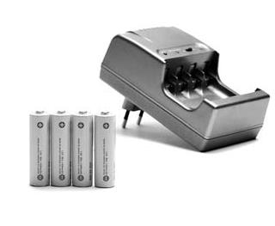
Uma única bateria recarregável equivale a dezenas de pilhas alcalinas quando se compara a vida útil, mas é preciso ligá-la à rede elétrica para a carregar.
Mesmo assim, o fabrico das pilhas alcalinas sai mais caro em termos ecológicos. De facto, segundo um estudo de uma empresa francesa, o uso de pilhas recarregáveis tem um impacto 28 vezes menor sobre o meio.
Atualmente, a maioria é feita de níquel e hidretos e já não contém o perigoso cádmio, incluído nas primeiras baterias recarregáveis, nem mercúrio, também extremamente tóxico. Este é característico das pilhas de botão e de algumas alcalinas.
Super Interessante — «Perguntas e Respostas», 2012/2013 (adaptado)

ENTREGUE AS SUAS PILHAS USADAS E APOIE O IPO

Os 10 municípios e as 70 juntas de freguesia que pertencem à Associação Intermunicipal de Gestão e Tratamento de Resíduos Sólidos Urbanos Resitejo associaram-se à campanha de recolha de pilhas e baterias usadas que visa angariar fundos para doar ao Instituto Português de Oncologia (IPO) dois aparelhos de tratamento de doentes oncológicos: uma sonda gama portátil para gânglio sentinela e um dermátomo.
Para participar, basta colocar, até 30 de dezembro, as pilhas usadas de lanternas, relógios, rádios, comandos de aparelhos, brinquedos, bem como as baterias usadas de máquinas fotográficas, telemóveis, computadores, ferramentas elétricas, entre outras, nos pilhões distribuídos nos serviços municipais e nas juntas de freguesia.
Rede Regional, 19/12/2014 (adaptado)
  - Descreve a constituição do primeiro gerador eletroquímico: a pilha de Volta.

  - Elabora um esquema da pilha de Volta.
  - Refere se a constituição das pilhas utilizadas atualmente é idêntica à constituição da pilha de Volta.

1.4 Transcreve frases dos textos apresentados que justifiquem a tua resposta à questão anterior.

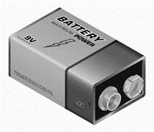
Todas as pilhas disponíveis no mercado têm uma inscrição semelhante à da figura ao lado.
2

2.1 Identifica a grandeza física que essa inscrição simboliza.

2.2 Define a grandeza física identificada na questão anterior.

2.3 Que outros valores se podem frequentemente encontrar em pilhas comerciais?

2.4 Expressa em mV e em kV a tensão da fonte elétrica ilustrada na figura.

2.5 Designa um aparelho que se utiliza para verificar a informação dada pela inscrição na pilha da figura.

2.6 Representa um circuito elétrico com uma pilha, uma lâmpada e um interruptor fechado e um dos equipamentos mencionados na questão anterior de modo a medir a tensão nos polos da pilha.

